1.TOPOLOGIAS:
Una red informática está compuesta por equipos que están conectados entre sí mediante líneas de comunicación (cables de red, etc.) y elementos de hardware (adaptadores de red y otros equipos que garantizan que los datos viajen correctamente). La configuración física, es decir la configuración espacial de la red, se denomina topología física.

Ventajas
Esta topología es bien simple y fácil de arreglar.
Es relativamente más económica ya que requiere menos cableado a diferencia de las otras topologías.
La topología lineal bus es especialmente cómoda para una red pequeña y temporal.

Desventajas
La red lineal Bus es conocida como una topología pasiva porque las computadoras no regeneran la señal.

Esto hace la red vulnerable a la atenuación, ya que pierde señal a través de la distancia del cable.Aunque se pueden utilizar repetidores para arreglar ese problema.
Otras desventajas son que si se rompe el cable o uno de los usuarios decide desconectar su computadora de la red se rompe la línea.
Esto quiere decir que no tan solo las computadoras del lado opuesto pierden comunicación, sino que entonces habrían dos finales en el cable que no estarían terminados.
Los diferentes tipos de topología son:

-BUS: En la topología de bus todos los computadoras están conectados a un circuito común (bus). La información que se envía de una computadora a otra viaja directamente o indirectamente, si existe un controlador que enruta los datos al destino correcto. La información viaja por el cable en ambos sentidos a una velocidad aproximada de 10/100 Mbps y tiene en sus dos extremos una resistencia (terminador). Se pueden conectar una gran cantidad de computadoras al bus, si un computador falla, la comunicación se mantiene, no sucede lo mismo si el bus es el que falla. El tipo de cableado que se usa puede ser coaxial, par trenzado o fibra óptica. el cable puede ir por la pared, por el piso, por varios lugares contal de sea un segmento continuo.
Par trenzado y fibra Optica:

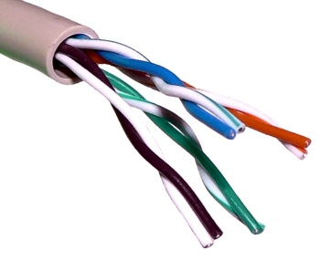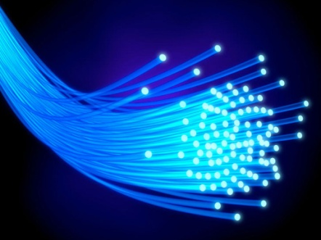

ANILLO
Esta topología conecta a las computadoras con un solo cable en forma de circulo. Con diferencia de la topología bus, las puntas no están conectadas con un terminados. Todas las señales pasan en una dirección y pasan por todas las computadoras de la red. Las computadoras en esta topología funcionan como repeaters, porque lo que hacen es mejorar la señal. Retransmitiéndola a la próxima computadora evitando que llegue débil dicha señal. La falla de una computadora puede tener un impacto profundo sobre el funcionamiento de la red.
La principal ventaja de la red de anillo es que se trata de una arquitectura muy sólida, que pocas veces entra en conflictos con usuarios.

Doble anillo (Token ring): Un método de transmisión de datos alrededor del anillo se denomina token passing. Esta técnica consiste en que la computadora emisora transmita un dato que la computadora receptora la reciba y que esta mande una señal de respuesta informando que recibió el dato correctamente. Todo esto se hace a la velocidad de la luz. Las redes Token Ring no tienen colisiones. Si el anillo acepta el envío anticipado del token, se puede emitir un nuevo token cuando se haya completado la transmisión de la trama. Las redes Token Ring usan un sistema de prioridad sofisticado que permite que determinadas estaciones de alta prioridad designadas por el usuario usen la red con mayor frecuencia. Las tramas Token Ring tienen dos campos que controlan la prioridad: el campo de prioridad y el campo de reserva.

Ventajas
El sistema provee un acceso equitativo para todas las computadoras
El rendimiento no decae cuando muchos usuarios utilizan la red.

Desventajas
La falla de una computadora altera el funcionamiento de toda lea red.
Las distorsiones afectan a toda la red.

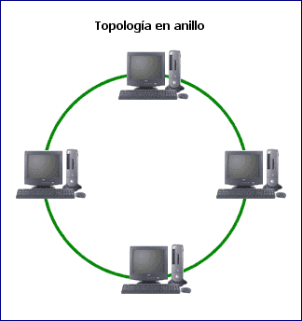

ESTRELLA
En la topología estrella todas las computadoras están conectadas a un concentrador o hub central desde el cual se redireccionan los datos al computador adecuado. En este caso es una topología estrella pasiva, pues el hub es solo un dispositivo con muchos puertos.
Si la función del hub lo realiza una computadora es una topología estrella activa. En este caso la computadora regenera la señal y la envía a su destino. Estas computadoras muchas veces funcionan como servidores y realizan labores estadísticos.
Topología tipo estrella, redes de computadoras - Electrónica Unicrom
La ventaja de la topología estrella es que si una computadora o nodo falla, esta no afecta el funcionamiento del resto de la red, pero si el hub o la computadora que hace la función de concentrador falla, falla toda la red.
La velocidad de comunicación entre dos computadoras en el extremo de la red es baja debido a que esta debe de pasar a través del hub o computadora central, en cambio la comunicación entre el hub o nodo central con cada computador puede ser mayor.
El servidor de la red puede ser una computadora basada en el procesador 80386, tal como el modelo RS o una mini 3000 ó micro XE de Hewlette-Packard.
Tiene posibilidad de conexión con otras computadoras de la familia HP 9000, HP 1000 ó con la familia VAX de Digital Equipment Corp. (DEC)

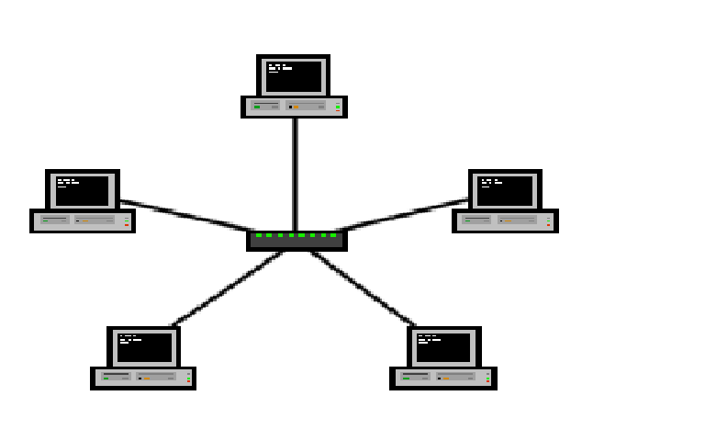

MALLA
El establecimiento de una red de malla es una manera de encaminar datos, voz e instrucciones entre los nodos. Las redes de malla se diferencian de otras redes en que los elementos de la red (nodo) están conectados todos con todos, mediante cables separados. Esta configuración ofrece caminos redundantes por toda la red de modo que, si falla un cable, otro se hará cargo del tráfico.
Esta topología, a diferencia de otras (como la topología en árbol y la topología en estrella), no requiere de un servidor o nodo central, con lo que se reduce el mantenimiento (un error en un nodo, sea importante o no, no implica la caída de toda la red).
Las redes de malla son auto ruteables. La red puede funcionar, incluso cuando un nodo desaparece o la conexión falla, ya que el resto de los nodos evitan el paso por ese punto. En consecuencia, la red malla, se transforma en una red muy confiable.
Es una opción aplicable a las redes sin hilos (Wireless), a las redes cableadas (Wired) y a la interacción del software de los nodos.
Una red con topología en malla ofrece una redundancia y fiabilidad superiores. Aunque la facilidad de solución de problemas y el aumento de la confiabilidad son ventajas muy interesantes, estas redes resultan caras de instalar, ya que utilizan mucho cableado. Por ello cobran mayor importancia en el uso de redes inalámbricas (por la no necesidad de cableado) a pesar de los inconvenientes propios del Wireless.
La topología lógica, a diferencia de la topología física, es la manera en que los datos viajan por las líneas de comunicación. Las topologías lógicas más comunes son Ethernet, Red en anillo y FDDI

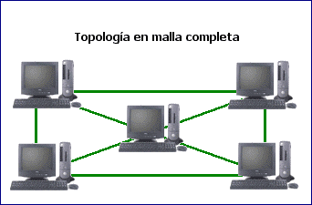

2.MEDIOS DE TRANSMICION (CABLE o AIRE)

CABLE COAXIAL: Este tipo de cable esta compuesto de un hilo conductor central de cobre rodeado por una malla de hilos de cobre. El espacio entre el hilo y la malla lo ocupa un conducto de plástico que separa los dos conductores y mantiene las propiedades eléctricas. Todo el cable está cubierto por un aislamiento de protección para reducir las emisiones eléctricas. El ejemplo más común de este tipo de cables es el coaxial de televisión.

Originalmente fue el cable más utilizado en las redes locales debido a su alta capacidad y resistencia a las interferencias, pero en la actualidad su uso está en declive.
Su mayor defecto es su grosor, el cual limita su utilización en pequeños conductos eléctricos y en ángulos muy agudos.
TIPOS DE CABLE COAXIAL

THICK: (grueso). Este cable se conoce normalmente como "cable amarillo", fue el cable coaxial utilizado en la mayoría de las redes. Su capacidad en términos de velocidad y distancia es grande, pero el coste del cableado es alto y su grosor no permite su utilización en canalizaciones con demasiados cables. Este cable es empleado en las redes de área local conformando con la norma 10 Base 2.
THIN: (fino). Este cable se empezó a utilizar para reducir el coste de cableado de la redes. Su limitación está en la distancia máxima que puede alcanzar un tramo de red sin regeneración de la señal. Sin embargo el cable es mucho más barato y fino que el thick y, por lo tanto, solventa algunas de las desventajas del cable grueso. Este cable es empleado en las redes de área local conformando con la norma 10 Base 5.
El cable coaxial en general solo se puede utilizar en conexiones Punto a Punto o dentro de los racks
MODELOS DE CABLE COAXIAL
Cable estándar Ethernet, de tipo especial conforme a las normas IEEE 802.3 10 BASE 5. Se denomina también cable coaxial "grueso", y tiene una impedancia de 50 Ohmios. El conector que utiliza es del tipo "N".
Cable coaxial Ethernet delgado, denominado también RG 58, con una impedancia de 50 Ohmios. El conector utilizado es del tipo BNC.
Cable coaxial del tipo RG 62, con una impedancia de 93 Ohmios. Es el cable estándar utilizado en la gama de equipos 3270 de IBM, y tambien en la red ARCNET. Usa un conector BNC.
Cable coaxial del tipo RG 59, con una impedancia de 75 Ohmios. Este tipo de cable lo utiliza, en versión doble, la red WANGNET, y dispone de conectores DNC y TNC.
Tambien están los llamados "TWINAXIAL" que en realidad son 2 hilos de cobre por un solo conducto.
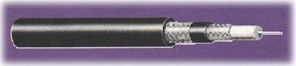

FIBRA OPTICA: La fibra óptica es una delgada hebra de vidrio o silicio fundido que conduce la luz. Se requieren dos filamentos para una comunicación bi-direccional: TX y RX.
El grosor del filamento es comparable al grosor de un cabello humano, es decir, aproximadamente de 0,1 mm. En cada filamento de fibra óptica podemos apreciar 3 componentes:
La fuente de luz: LED o laser.
el medio transmisor : fibra óptica.
el detector de luz: fotodiodo.
Un cable de fibra óptica está compuesto por: Núcleo, manto,recubrimiento, tensores y chaqueta.
Las fibras ópticas se pueden utilizar con LAN, así como para transmisión de largo alcance, aunque derivar en ella es más complicado que conectarse a una Ethernet. La interfaz en cada computadora pasa la corriente de pulsos de luz hacia el siguiente enlace y también sirve como unión T para que la computadora pueda enviar y recibir mensajes.
Convencionalmente, un pulso de luz indica un bit 1 y la ausencia de luz indica un bit 0.
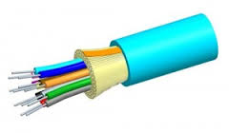

PAR TRENZADO : Lo que se denomina cable de Par Trenzado consiste en dos alambres de cobre aislados, que se trenzan de forma helicoidal, igual que una molécula de DNA. De esta forma el par trenzado constituye un circuito que puede transmitir datos.
Esto se hace porque dos alambres paralelos constituyen una antena simple. Cuando se trenzan los alambres, las ondas de diferentes vueltas se cancelan, por lo que la radiación del cable es menos efectiva. Así la forma trenzada permite reducir la interferencia eléctrica tanto exterior como de pares cercanos.
Un cable de par trenzado está formado por un grupo de pares trenzados, normalmente cuatro, recubiertos por un material aislante.
Cada uno de estos pares se identifica mediante un color, siendo los colores asignados y las agrupaciones de los pares de la siguiente forma:

Par 1: Blanco-Azul/Azul

Par 2: Blanco-Naranja/Naranja

Par 3: Blanco-Verde/Verde

Par 4: Blanco-Marrón/Marrón

*FTP: Dependiendo del número de pares que tenga el cable, del número de vueltas por metro que posea su trenzado y de los materiales utilizados, los estándares de cableado estructurado clasifican a los cables de pares trenzados por categorías: 1, 2, 3, 4, 5, 5e, 6 y 7. Las dos últimas están todavía en proceso de definición.
Categoría 3: soporta velocidades de transmisión hasta 10 Mbits/seg. Utilizado para telefonía de voz, 10Base-T Ethernet y Token ring a 4 Mbits/seg.
Categoría 4: soporta velocidades hasta 16 Mbits/seg. Es aceptado para Token Ring a 16 Mbits/seg.
Categoría 5: hasta 100 Mbits/seg. Utilizado para Ethernet 100Base-TX.
Categoría 5e: hasta 622 Mbits/seg. Utilizado para Gigabit Ethernet.
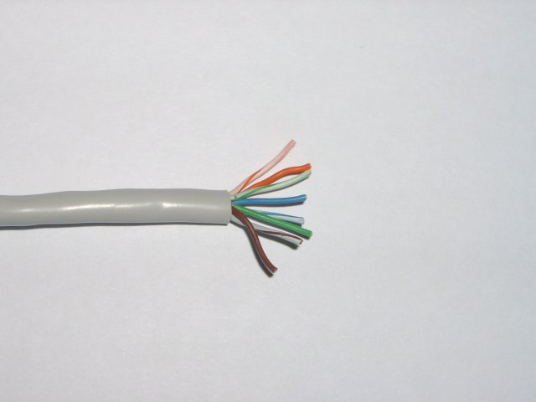
Categoría 6: soporta velocidades hasta 1000 Mbits/seg.

